Příloha č. 5
Minimální technické podmínky
- Informace o zakázce

Název veřejné zakázky | „Výměna zdrojových mostů na JIP chirurgického oddělení SZZ Krnov“
Číslo spisu | KRN/Otr/2024/15/výměna zdrojových mostů – JIP – CHIR
Číslo zakázky | P24V00000163
Identifikace zadávacího řízení | Zjednodušené podlimitní řízení dle § 53 Zákona

- Identifikační údaje dodavatele

Obchodní firma/název
Sídlo
IČO/DIČ
Osoba oprávněná jednat za účastníka ZŘ
zapsán v obchodním rejstříku vedeném …………… soudem v …………., sp. zn. ………….

Demontáž původních ramp musí z provozních důvodů začít přesně dne 25. 11. 2024 a celá instalace musí být provedena nejpozději do 6. 12. 2024

- 2x jednolůžková rampa
- 4x dvojlůžková rampa
- zdrojové mosty musí být ukotveny na stávající kotevní prvky
- součástí dodávky je demontáž, odvoz a ekologická likvidace stávajících zařízení. Zadavatel má právo si ponechat části původních zařízení dle svého uvážení.
- veškeré přístroje a práce musí být provedeny dle ČSN EN ISO 7396-1 ed. 2
- součástí je zkouška a revize plynových a elektrických částí

Stropní zdrojový most pro 1 lůžko - 2 ks
- mechanické vybavení:
- délka 1950 mm
- materiál eloxovaný hliník (tělo rampy), víčka mezi zásuvkami a rychlospojkami RAL 9002, nohy mostu RAL 9002
- výška spodní hrany 1575 mm od podlahy

- koncovky medicinální plyny pro každé lůžko:
  - O2 – 2x
  - Vzduch medicinální – 2x
  - Vakuum – 2x
- výbava elektrická:
  - DO – 4x
  - ZIS – 6x
  - VDO – 4x
  - PA – 10x
- výbava slaboproud pro každé lůžko:
  - RJ45 cat 6 – 6x
  - příprava pro velké moduly 2x
  - příprava pro dorozumívací zařízení 1 modul
- osvětlení celá rampa:
  - 1x nepřímé osvětlení LED – spínáno na zdi
  - 1x noční osvětlení LED – spínáno na zdi
  - 1x přímé osvětlení LED – spínáno na rampě
- příslušenství:
  - 1x medilišta na horním okraji rampy v celé délce (1500 mm)
  - 1x lampička – LED na medilištu
  - 1x pojezd mostu
  - 1x tyč na pojezdu+2x ramínko se závěsnou tyčí
  - 1x na pojezd mostu sestava:
    - 1x police min. 480x420 mm se zásuvkou a bočními medilištami,
    - 1x košík nerez min. 480x420x150 mm s bočními medilištami
  - 1x sestava na pravou nohu mostu:
    - 1x otočné lomené rameno 500/500 mm (vnitřní vedení kabeláže) se zdrojovou hlavou osazenou zásuvkami ZIS 2x, VDO 2x, PA 4x, RJ45 2x, s tyčí Ø28/1200 mm, nosnost min. 40 kg;
  - 2x držák kabelů a hadic na medilištu nerez
  - 1x sestava na levou nohu mostu:
    - 1. rameno lomené 700/600 mm s tyčí Ø 20/900 mm s možností výškového nastavení s nosičem infusních sáčků 4 násobným a láhví 4 násobným
    - 2. rameno 750 mm s tyčí Ø 28/1200 mm pro dávkovače
    - 3. rameno 550 mm se závěsnou policí 400x400 mm, košík drátěný

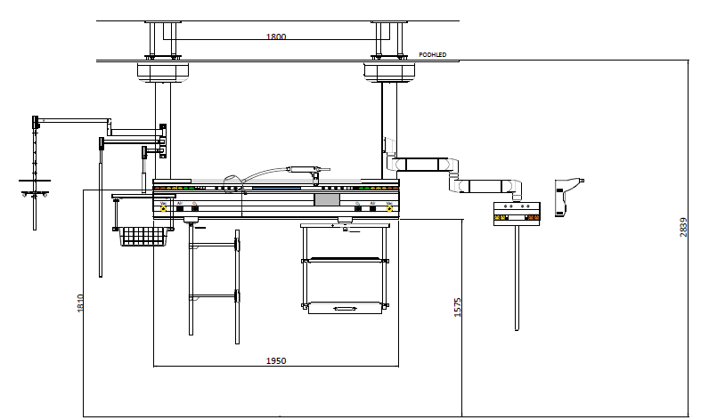
Obr. 1 – ilustrační foto sestavy – rozměry jsou závazné

Stropní zdrojový most pro 2 lůžka - 4 ks
- mechanické vybavení:
- délka 3900 mm
- materiál eloxovaný hliník (tělo rampy), víčka mezi zásuvkami a rychlospojkami RAL 9002, nohy mostu RAL 9002
- výška spodní hrany 1575 mm od podlahy

- koncovky medicinální plyny pro každé lůžko:
  - O2 – 2x
  - Vzduch medicinální – 2x
  - Vakuum - 2x
- výbava elektrická pro každé lůžko:
  - DO – 4x
  - ZIS – 6x
  - VDO – 4x
  - PA – 10x
- výbava slaboproud pro každé lůžko:
  - RJ45 cat 6 - 6x – přivedení datových kabelů zajistí zadavatel, zapojení zajistí účastník ZŘ
  - příprava pro velké moduly 2x
  - příprava pro dorozumívací zařízení 1 modul
- osvětlení pro každé lůžko:
  - 1x přímé osvětlení LED – spínáno na rampě
  - 1x nepřímé osvětlení LED – spínáno na rampě
  - 1x noční osvětlení LED – spínáno na rampě
- příslušenství pro každé lůžko:
  - 1x medilišta na horním okraji rampy v celé délce (1500 mm)
  - 1x lampička – LED na medilištu
  - 1x pojezd mostu
  - 1x tyč na pojezdu+2x ramínko se závěsnou tyčí
  - 1x na pojezd mostu sestava:
    - 1x police min. 480x420 mm se zásuvkou a bočními medilištami
    - 1x košík nerez min. 480x420x150 mm s bočními medilištami
  - 2x držák kabelů a hadic na medilištu nerez
  - sestava na každou nohu mostu:
    - 1. rameno lomené 700/600 mm s tyčí Ø 20/900 mm s možností výškového nastavení s nosičem infusních sáčků 4 násobným a láhví 4 násobným
    - 2. rameno 750 mm s tyčí Ø 28/1200 mm pro dávkovače
    - 3. rameno 550 mm se závěsnou policí 400x400 mm, košík drátěný

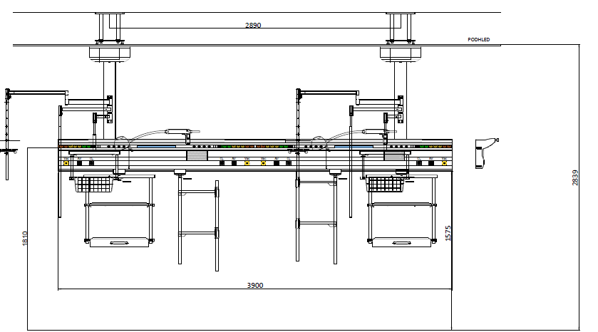
Obr. 2 – ilustrační foto sestavy – rozměry jsou závazné

